APPUNTI SULLA SCUOLA, FORMAZIONE E CULTURA AD ALTAMURA
Popolazione residente ad Altamura nel 2020
Al 31 dicembre del 2020 la popolazione complessiva è pari a 70.500 residenti (34.571 maschi, 35.929 femmine), con una riduzione di 109 unità rispetto al 31/12/2019. Nei comuni pugliesi con la più alta popolazione residente è all’ottavo posto dopo Bari, Taranto, Foggia, Andria, Lecce, Barletta, Brindisi.
Popolazione scolastica ad ALTAMURA dati 2020

Età | Totale  Maschi | Totale  Femmine | Totale  Maschi+Femmine | di cui stranieri
 |  |  |  | Maschi | Femmine | M+F | %
0 | 324 | 327 | 651 | 43 | 32 | 75 | 11,5%
1 | 302 | 324 | 626 | 24 | 25 | 49 | 7,8%
2 | 371 | 334 | 705 | 28 | 29 | 57 | 8,1%
3 | 362 | 333 | 695 | 27 | 30 | 57 | 8,2%
4 | 337 | 366 | 703 | 39 | 32 | 71 | 10,1%
5 | 389 | 308 | 697 | 38 | 28 | 66 | 9,5%
6 | 335 | 351 | 686 | 26 | 25 | 51 | 7,4%
7 | 348 | 356 | 704 | 28 | 25 | 53 | 7,5%
8 | 368 | 353 | 721 | 24 | 18 | 42 | 5,8%
9 | 388 | 382 | 770 | 35 | 27 | 62 | 8,1%
10 | 391 | 396 | 787 | 25 | 28 | 53 | 6,7%
11 | 405 | 378 | 783 | 28 | 24 | 52 | 6,6%
12 | 386 | 404 | 790 | 25 | 25 | 50 | 6,3%
13 | 405 | 398 | 803 | 19 | 25 | 44 | 5,5%
14 | 450 | 418 | 868 | 30 | 16 | 46 | 5,3%
15 | 457 | 438 | 895 | 30 | 12 | 42 | 4,7%
16 | 432 | 430 | 862 | 17 | 31 | 48 | 5,6%
17 | 467 | 461 | 928 | 24 | 24 | 48 | 5,2%
18 | 480 | 442 | 922 | 20 | 21 | 41 | 4,4%

La popolazione scolastica nella città di Altamura è nutrita e si aggira complessivamente su un totale di 14.594 (studenti), questo è il dato dell’ultimo censimento ISTAT del 2020 così suddiviso nei diversi ordini di scuola:
scuola dell’infanzia da 0 a 2 anni 1982 (997 maschi e 985 femmine)
scuola dell’infanzia da 3 a 5 anni 1088 (1.007 maschi e 2095 femmine)
scuola primaria da 6 a 10 anni 3668 (1830 maschi e 1838 femmine)
scuola secondaria di 1°grado (11-13 anni) 2374 (1178 maschi e 2374 femmine)
scuola secondaria di 2° grado 4.475 (maschi) 2286 e 2189 femmine).
Come si può notare l’ordine più consistente è quello della scuola secondaria di 2 grado seguito rispettivamente dalla primaria, dalla scuola media di 1 grado, dalla scuola dell’infanzia e infine dalla da quella primaria.

Ad Altamura sono presenti scuole di ogni ordine e grado e sono complessivamente 58 tra pubbliche e paritarie così distribuite:

la scuola dell’infanzia, conosciuta anche come scuola materna fino ai 5 anni, ha 26 sedi:

17 statali
Carolina Tagliaferri
Collodi
Golgota
Istituto Viti Maino
IV Novembre
M. Calvat
Karol Woityla
Maria Montessori
Ofanto
Piazza De Napoli
Gianni Rodari
Salvatore Livrieri
Via delle Cappelle
Via G. B. Castelli,
Via Piccinni,
Via Pordenone
Vicenti
9 paritarie
Caterina Volpicelli
Maria Montessori
Pasquale e Maria Sabini
Aurora
Bimbo club
Antoniana
Il giardino dell’infanzia
Centro educativo Parco San Giuliano
La bacchetta Magica.

La scuola primaria, la scuola elementare frequentata da bambini da 5 a 11 anni ne comprende 15 tutte statali:

1 C.D. IV Novembre sede principale
1 C.D. IV Novembre sedi staccate (via Petrarca, IV Novembre, Istituto Viti Maino, Viale Martiri 1799)
Viti Maino
Viale Martiri
2 C. D. Garibaldi sede principale
2 C. D. Garibaldi sedi staccate
2 C.D. Aldo Moro via Ofanto
3 C.D. Roncalli via Minniti
3 C.D. Roncalli via Piccinni
3 C.D Madre Teresa di Calcutta
5 C.D. S. Francesco d’Assisi Via Pompei con sedi staccate
5 C.D. S. Francesco d’Assisi Via Pompei
6 C.D. Don L. Milani con sedi staccate
7 C.D. Don L. Milani Via Golgota
San Giovanni Bosco (Istituto comprensivo con la scuola media Tommaso Fiore)

La scuola secondaria di primo grado comprende 5 sedi scolastiche:
Mercadante
Padre Pio
Ottavio Serena
CPIA 2 Bari (S.M. Ingannamorte - Gravina in Puglia, S.M. d'Assisi – Modugno, S.M. di Zonno De Amicis – Triggiano, S.M. Galilei – Monopoli, S.M. Netti - Santeramo in Colle, Morea-Tinelli – Alberobello, Mercadante)
Tommaso Fiore (Istituto Comprensivo con San G. Bosco).

La scuola secondaria di secondo grado comprende 10 sedi scolastiche:

Liceo Cagnazzi (liceo classico, liceo scienze umane, liceo scienze umane – opzione economico sociale

Liceo Federico II di Svevia

Istituto Professionale Servizi

istituto principale: Michele De Nora
Istituto Professionale De Nora – Lorusso
istituto principale: Michele De Nora Enogastronomia
Istituto Professionale De Nora – Lorusso
Corso serale: Michele De Nora Enogastronomia
Istituto Tecnico Economico F.M. Genco
sede centrale e Corso serale indirizzo Amministrazione, finanza e marketing, turismo
Istituto Tecnico Economico
Sede principale
Istituto Tecnico Economico F.M. Genco
corso serale
Istituto Tecnico Tecnologico Nervi-Galilei
sede principale
Istituto Tecnico Tecnologico Nervi-Galilei
corso serale

Per comprendere meglio il mondo della scuola e in generale il tema dell’istruzione e formazione è bene tener in debita considerazione alcuni dati:

Nel censimento del 2011 risultavano ad Altamura 971 analfabeti, l’1,5/% della popolazione di allora dai 6 anni in su, pari a 64.631 abitanti ed una fascia consistente di alfabeti, 7434, pari al 11,5%, privi di alcun titolo di studio sempre sulla popolazione complessiva.
Passando a dati più recenti si possono rilevare da più indicatori importanti le seguenti indicazioni: se
si prende in considerazione il dato dei diplomati dai 25 ai 64 anni iscritti in anagrafe (per cento residenti delle stesse classi di età) si scopre che nel 2015 erano il 47,54 con un leggero incremento rispetto nel 2014 il 46%.
Rispetto ai laureati relativo alla fascia 30-34 anni iscritti in anagrafe (per 100 residenti) si può constatare che nel 2015 erano il 23,05% della fascia di popolazione considerata, con un leggero miglioramento rispetto al dato del 2014 che era il 21,85, inferiore a quello nazionale che era del 25/% e notevolmente al di sotto del dato EU27 del 54%.
Molto significativo è il dato dei giovani tra i 15 e i 29 anni iscritti in anagrafe che non hanno un’occupazione regolare e non seguono un percorso di studio (per 100 residenti): nel 2015 era il 31,68% sostanzialmente stabile rispetto a quello del 2014 che era del 31,19%.
Possono risultare utili alcuni spunti derivanti da dati relativi alla cultura, comunicazione e tempo libero rilevati nel 2015, 2016 e nel 2017, 2018:
rispetto alla dotazione di risorse del patrimonio culturale (il numero dei beni culturali accertati è pari a 147 nel 2017);
le biblioteche registrate nell’Anagrafe nazionale (biblioteche per 100 mila abitanti) risultano avere una percentuale del 7,1% (2016).
L’incidenza dei musei, gallerie, siti archeologici e monumenti (per 100mila abitanti) è pari al 5,68. I visitatori di musei, gallerie, siti archeologici e monumenti (per 100mila abitanti) hanno una percentuale del21,28% (2015).

Nel 2018 su un numero di istituti museali (5) si sono avuti un numero di visitatori pari a 39.568 molto inferiore del dato 2017 che è stato di 55.888 visitatori.

MIUR: pubblicati i dati sulla dispersione scolastica
PUBBLICATO IL 18 LUGLIO 2019 ADMIN2
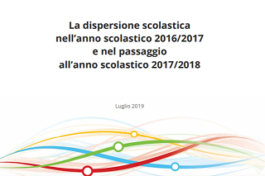

Nell’anno scolastico 2016/17 e nel passaggio all’anno successivo, ben 131.062 studenti hanno abbandonato la scuola, non assolvendo all’obbligo. Il dato è in calo, ma sempre elevato. Più a rischio gli alunni con cittadinanza straniera. E il report del MIUR correla per la prima volta i dati degli abbandoni con alcune variabili socio-economiche
Con L’Anagrafe degli Studenti, la misura della dispersione scolastica diventa sempre più precisa. Nel nuovo report del MIUR, pubblicato ieri, la dispersione scolastica è rappresentata – come un puzzle – dall’insieme di cinque “tasselli”: gli abbandono in corso d’anno alla scuola secondaria di primo grado, gli abbandoni tra un anno e il successivo sempre alla secondaria di primo grado, quelli che scompaiono dopo la terza media (non si iscrivono a una scuola superiore, né a un percorso IeFP, né ripetono l’anno), e infine gli abbandoni in corso d’anno e fra un anno e l’altro per la scuola secondaria di secondo grado.
Nell’anno scolastico 2016/2017, nella scuola secondaria di primo grado, 6.244 alunni hanno abbandonato la scuola. Altri 5.586 l’hanno fatto a settembre 2017, all’inizio dell’anno scolastico successivo. In totale 11.830 abbandoni, pari a 0,69 studenti su 100. La dispersione scolastica sembra incidere in modo differente sulla popolazione studentesca maschile rispetto a quella femminile: l’abbandono complessivo per i soli alunni maschi è stato, nel periodo considerato, pari allo 0,77% mentre per le femmine allo 0,59%.
La maggiore propensione all’abbandono scolastico è riscontrata nelle aree più disagiate del paese: per la scuola secondaria di I grado, mediamente il Mezzogiorno ha riportato una percentuale di abbandono complessivo dello 0,84% (con l’1,12% nelle Isole e lo 0,70% al Sud); le regioni centrali riportano una percentuale di abbandono complessivo pari allo 0,69%, il Nord Ovest in media dello 0,64% e il Nord Est una percentuale decisamente più contenuta, pari allo 0,47%. Tra le singole regioni spiccano la Sicilia con l’1,2%, Calabria, Campania e Lazio con lo 0,8%; le percentuale più basse si evidenziano in Emilia Romagna con lo 0,4%, e in Veneto e in Basilicata entrambe con lo 0,5%.
Per cittadinanza degli alunni, è evidente come il fenomeno della dispersione scolastica colpisca maggiormente i cittadini stranieri rispetto a quelli italiani; nella scuola secondaria di I grado la percentuale di alunni stranieri che abbandona la scuola si è attestato, nel periodo considerato, al 2,92%, contro lo 0,45% relativo agli alunni con cittadinanza italiana. Gli stranieri nati all’estero, con una percentuale di abbandono del 4,11%, sono in situazione di maggiore difficoltà rispetto agli stranieri di 2° generazione, ossia quelli nati in Italia che, indubbiamente più integrati, hanno riportato una percentuale di abbandono complessivo dell’1,84%. Il tasso di abbandono risulta più elevato della media per gli alunni con cittadinanza della Costa d’Avorio (8,9%), Bosnia-Erzegovina (7,2%), Egitto (7,1%) e Bulgaria (5,9%).
Gli alunni che hanno abbandonato il sistema nazionale di istruzione e formazione, nel passaggio tra il I e il II ciclo – per intenderci dopo la terza media – sono complessivamente pari a 8.130, pari allo 0,48%. Anche nel passaggio tra cicli scolastici, il fenomeno della dispersione interessa maggiormente la popolazione studentesca maschile rispetto a quella femminile: l’abbandono complessivo per gli alunni maschi è stato dell’1,61% e quello delle femmine dell’1,27%. In questo caso quantificare la dispersione territorio per territorio è più complesso perché alcune regioni hanno aderito al sistema di iscrizioni on-line ai corsi IeFP per l’anno scolastico 2017/2018 (Piemonte, Lombardia, Veneto, Toscana, Lazio, Molise, Sicilia e Liguria) e quindi l’Anagrafe tracci anche questi studenti, mentre per le regioni che non hanno aderito non è possibile sapere se i ragazzi mancanti all’appello sono veramente in dispersione scolastica o sono iscritti a corsi regionali di Formazione Professionale: è il caso ad esempio del Friuli Venezia Giulia, che ha un tasso di abbandono del 3,6%, dato che però non può essere considerato reale abbandono dal sistema scolastico e formativo.
Complessivamente, con i primi tre tasselli del puzzle, arriviamo a 19.960 abbandoni complessivi, pari al 1,17%.
Veniamo ora alla scuola secondaria di II grado. Il dato complessivo qui è di 99.272 abbandoni complessivi (3,81%), composto da 35.491 abbandoni nel corso dell’a.s. 2016/2017 e 63.781 fra quell’anno e l’inizio dell’anno scolastico successivo. La differenziazione per genere sul fenomeno della dispersione scolastica è, per gli alunni della scuola secondaria di II grado, piuttosto marcato: per la popolazione studentesca maschile l’abbandono complessivo è stato del 4,6% e per la popolazione femminile del 3%. Il primo anno di corso è quello su cui si salta più facilmente: l’abbandono è stato pari al 6,2% (1,8% nel corso dell’a.s. 2016/2017 e 4,4% nel passaggio all’a.s. 2017/2018); per gli anni di corso successivi è stato più contenuto, attestandosi per il II anno al 3,9%, per il III al 3,7% e per il IV anno di corso al 3,6%.
Anche per la scuola secondaria di II grado le regioni del meridione hanno riportato mediamente la percentuale di abbandono complessivo più elevata, pari al 4,7% per le regioni insulari e al 3,9% per quelle del Sud. Il Nord Ovest presenta una percentuale di abbandono del 3,8%, le regioni dell’Italia centrale in media del 3,5% e quelle del Nord Est del 3,3%. Per la scuola secondaria di II grado, il tasso di abbandono complessivo è stato più elevato nelle scuole paritarie, con una percentuale del 7%, rispetto a quello registrato nelle scuole statali, pari al 3,7%.
Ancora una volta, impatta cittadinanza: la percentuale di alunni stranieri che hanno abbandonato la scuola è del 10,5% contro il 3,3% riportato dagli alunni con cittadinanza italiana. In particolare, gli alunni con cittadinanza non italiana nati all’estero, hanno un tasso di abbandono complessivo pari all’11,8%, più elevato quindi di quelli nati in Italia. I licei hanno presentato mediamente una percentuale di abbandono complessivo dell’1,8%, per gli istituti tecnici la percentuale è stata del 4,3% e per gli istituti professionali del 7,7%. La percentuale di abbandono più elevata è relativa a percorsi IeFP (realizzati in regime di sussidiarietà presso le scuole), con un abbandono complessivo del 9,9%.

http://www.numeripari.org/2019/07/18/miur-pubblicati-i-dati-sulla-dispersione-scolastica/

http://amisuradicomune.istat.it/aMisuraDiComune/
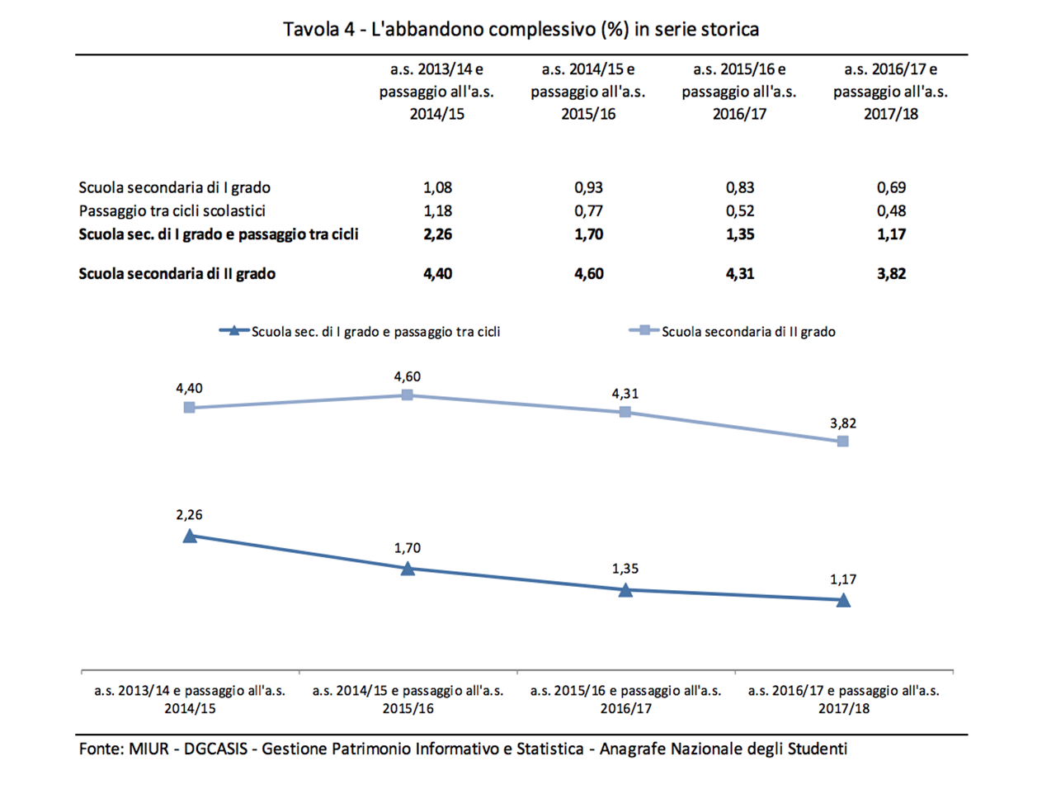
Accorpando i cinque “tasselli della dispersione” gli alunni che, a cavallo dei due anni scolastici 2016/17 e 2017/18 sono complessivamente usciti dal sistema scolastico nazionale e non hanno assolto il diritto-dovere all’istruzione sono l’1,17% degli alunni frequentanti la scuola secondaria di I grado a inizio anno scolastico e il 3,82% degli alunni frequentanti la scuola secondaria di II grado a inizio anno scolastico, in calo dal 2014/15. Ma significa sempre che mancano all’appello complessivamente, quell’anno, 131.062 studenti.
Quali fattori influiscono sulla dispersione scolastica? L’ultimo paragrafo del report del MIUR mette in correlazione i dati sull’abbandono complessivo degli alunni con alcuni dati presi dal Rapporto BES dell’Istat (livello culturale e del grado di istruzione raggiunto dalle famiglie, capacità reddituali e il benessere economico del territorio, grado di partecipazione al lavoro della popolazione e delle donne con figli): «tale esercizio mostra come la propensione all’abbandono del sistema scolastico e formativo sia più elevata nelle aree più disagiate del paese, sia per quel che riguarda la scuola secondaria di I grado che quella di II grado»

